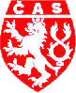
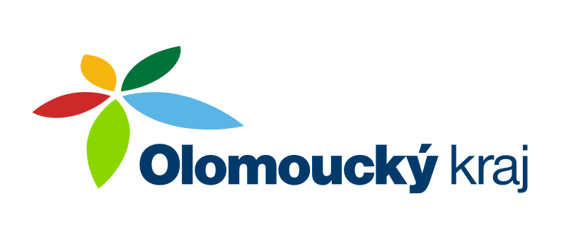
ČESKÝ ATLETICKÝ SVAZ
SPORTOVNÍ CENTRUM MLÁDEŽE
OLOMOUCKÝ kraj


Zdeněk Rakowski, Nádražní 287, 784 01 Červenka,
telefon: 585 227 642, mobil: 777 14 03 57,
e-mail: zdenek@rakowski.cz
www.scmok.rakowski.cz
Olomouc 19. března 2012

Jméno:
.........................................................................................................................................................................................................................................................................

O R G A N I Z A Č N Í P O K Y N Y
pro účastníky jarního soustředění v Nymburku

Krajský atletický svaz pořádá pro členy SCM i ostatní atlety Olomouckého kraje jarní atletické soustředění ve Sportovním centru Nymburk v termínu od 3.4. do 7.4.2012.

Termín : 3.4. – 7.4.2012
Sraz účastníků : v úterý 3.4.2012 v 9:00 hod. na Hlavním nádraží ČD v Olomouci
Odjezd : z Olomouce vlakem EC 150 Jan Perner v 9:17 hod.
Příjezd : do Nymburku v 11:34 hod.
Ukončení : v sobotu 7.4.2012 obědem asi ve 12:30 hod.
Zaměření : speciální atletická příprava na jarní a letní závodní sezónu
Místo : Sportovní centrum Nymburk. K dispozici bude atletický stadion (povrch polytan), atletická hala, tělocvična, koulárna, posilovna, sauna, bazén, vířivka…
Můžete nahlédnout na webové stránky: www.scnb.cz
Stravování : bude zahájeno v úterý 3.4. obědem a skončí v sobotu 7.4.2012 obědem
Ubytování : ve dvou až třílůžkových pokojích se sociálním zařízením a televizí na pokoji
Cena : 3400 Kč (v ceně ubytování, plná penze, pronájem stadionu, atletická hala, tělocvična, regenerace, sauna, bazén).
Atleti, kteří jsou zařazeni v SCM, mají soustředění hrazeno z finančních prostředků SCM a Atletického klubu Olomouc. Ostatní hradí 3400 Kč.
Platbu uhraďte nejpozději do 28.3.2012 v kanceláři AK Olomouc. Nebo na účet klubu: 43438811 / 0100
Každý účastník si hradí cestu do Nymburku a zpět sám. Je možné využít slevu pro společnou jízdenku.
Vezmi s sebou : sportovní oblečení na trénink venku i v hale (tepláky, trička, bundu…)
sportovní obuv, tretry
hygienické potřeby (ručník, mýdlo, kartáček a pastu na zuby …)
plavky, papuče, oblečení pro pobyt v hotelu, pyžamo …
kartičku zdravotní pojišťovny, osobní léky …

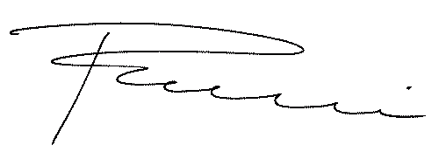
Zdeněk Rakowski
vedoucí trenér SCM
tel.: 777 140 357

